TRƯỜNG ĐẠI HỌC GIAO THÔNG VẬN TẢI THÀNH PHỐ HỒ CHÍ MINH
BÁO CÁO BÀI TẬP LỚN
MÔN: LẬP TRÌNH MẠNG
ĐỀ TÀI: UDM_10 — UPLOAD NHIỀU FILE
Giảng viên hướng dẫn: Mai Ngọc Châu
Nhóm thực hiện: 14
Năm học 2026

DANH MỤC TỪ VIẾT TẮT
Từ viết tắt | Tiếng Anh đầy đủ | Ý nghĩa
TCP | Transmission Control Protocol | Giao thức truyền dữ liệu tin cậy, có kết nối
GUI | Graphical User Interface | Giao diện đồ hoạ người dùng
LAN | Local Area Network | Mạng cục bộ
IP | Internet Protocol | Giao thức định danh thiết bị trên mạng
KB / MB | Kilobyte / Megabyte | Đơn vị dung lượng dữ liệu
GUI Thread | — | Luồng xử lý giao diện chính

LỜI MỞ ĐẦU
Trong thời đại số hoá hiện nay, nhu cầu chia sẻ và lưu trữ dữ liệu qua mạng ngày càng trở nên phổ biến, đặc biệt là nhu cầu upload nhiều file cùng lúc lên máy chủ một cách nhanh chóng, tin cậy và có khả năng theo dõi tiến trình rõ ràng.
Bài tập lớn môn Lập trình mạng với đề tài UDM_10 — Upload nhiều file được thực hiện nhằm giúp nhóm hiểu rõ và vận dụng các kiến thức về lập trình socket TCP, thiết kế giao thức truyền dữ liệu, xử lý đa kết nối đồng thời theo mô hình bất đồng bộ (asynchronous), cũng như xây dựng giao diện người dùng tương tác tốt với các thao tác mạng chạy nền.
Báo cáo này trình bày toàn bộ quá trình phân tích, thiết kế, cài đặt và kiểm thử ứng dụng, bao gồm: tổng quan đề tài, kiến trúc hệ thống và giao thức truyền file, thiết kế giao diện, hướng dẫn cài đặt và sử dụng, kết quả kiểm thử, phân công công việc trong nhóm, cùng những hạn chế và hướng phát triển của sản phẩm.

CHƯƠNG 1: TỔNG QUAN ĐỀ TÀI

1.1. Lý do chọn đề tài
Upload file là một trong những chức năng cốt lõi của rất nhiều hệ thống thực tế: hệ thống quản lý tài liệu, nền tảng lưu trữ đám mây, hệ thống nộp bài tập trực tuyến... Việc xây dựng một ứng dụng cho phép upload nhiều file cùng lúc, có xử lý lỗi độc lập cho từng file và hiển thị tiến trình rõ ràng, là bài toán vừa mang tính thực tiễn cao, vừa giúp nhóm rèn luyện sâu về lập trình mạng.

1.2. Mục tiêu của đề tài
- Xây dựng ứng dụng theo mô hình Client – Server, giao tiếp qua giao thức TCP.
- Cho phép người dùng kéo-thả hoặc chọn nhiều file để upload cùng lúc lên Server.
- Mỗi file có trạng thái, tiến trình và tốc độ hiển thị độc lập.
- Giới hạn số file upload đồng thời (hàng đợi), xử lý lỗi của một file không ảnh hưởng các file khác.
- Server xử lý được tình huống file trùng tên, dữ liệu không hợp lệ, mất kết nối đột ngột.

1.3. Phạm vi thực hiện
Nhóm tập trung xây dựng đầy đủ các chức năng bắt buộc nêu trên. Chức năng Pause/Resume (tạm dừng và tiếp tục upload) không thuộc phạm vi đề tài UDM_10 và không được triển khai trong sản phẩm này.

CHƯƠNG 2: KIẾN TRÚC HỆ THỐNG

2.1. Mô hình tổng thể
Ứng dụng được xây dựng theo mô hình Client – Server, giao tiếp qua giao thức TCP. Server và Client là hai chương trình (tiến trình) độc lập, có thể chạy trên cùng một máy hoặc trên hai máy khác nhau trong cùng mạng LAN.

2.2. Quy trình thiết lập, duy trì và kết thúc kết nối
Mỗi lần upload một file sử dụng một kết nối TCP riêng biệt (1 file = 1 socket). Quy trình cụ thể như sau:
- Client mở kết nối TCP tới Server theo địa chỉ IP và Port đã cấu hình.
- Nếu sau 5 giây chưa kết nối được, Client tự huỷ và báo lỗi timeout, không chờ vô hạn.
- Sau khi kết nối thành công, Client gửi một dòng header dạng văn bản mô tả tên file và kích thước.
- Client tiếp tục gửi dữ liệu nhị phân của file theo từng phần (chunk 64KB) để có thể cập nhật tiến trình mượt mà.
- Server ghi dữ liệu nhận được vào một file tạm (có đuôi .part); chỉ khi nhận đủ số byte đã khai báo, Server mới đổi tên file tạm thành tên file thật.
- Nếu Server kết nối được nhưng không nhận được header trong vòng 10 giây, Server chủ động ngắt kết nối để tránh giữ tài nguyên vô ích.
- Sau khi truyền xong hoặc gặp lỗi, kết nối được đóng lại.

2.3. Cấu trúc message (giao thức)
Header được thiết kế ở dạng văn bản thuần, dễ đọc và dễ debug, theo cú pháp:
ULD1|<tên_file>|<kích_thước_byte>\n
Trong đó "ULD1" là magic string giúp Server nhận diện đúng giao thức (version 1); tên file không kèm đường dẫn; kích thước tính theo byte. Ngay sau dòng header, Client gửi liên tục đúng số byte dữ liệu nhị phân của file. Nếu Server phát hiện header sai định dạng, kích thước không hợp lệ hoặc tên file rỗng, Server phản hồi lại Client một thông báo lỗi rõ ràng (bắt đầu bằng "ERROR|") rồi ngắt kết nối, thay vì xử lý dữ liệu không hợp lệ.

2.4. Cấu hình mạng
Địa chỉ IP, Port của Server và thư mục lưu file đều được nhập trực tiếp trên giao diện, không hard-code cho một máy cụ thể, cho phép linh hoạt khi triển khai trên các máy hoặc mạng khác nhau. Port mặc định là 5000.

2.5. Xử lý nhiều kết nối đồng thời
Server sử dụng cơ chế lập trình bất đồng bộ (signal/slot) của Qt Framework thay vì đa luồng (multi-thread) truyền thống. Nhờ vòng lặp sự kiện (event loop), một tiến trình Server duy nhất vẫn có thể xử lý nhiều kết nối Client cùng lúc mà không cần tạo luồng riêng cho từng kết nối, giúp code đơn giản hơn và tránh được các vấn đề tranh chấp dữ liệu (race condition) giữa các luồng.

CHƯƠNG 3: THIẾT KẾ GIAO DIỆN (GUI)

3.1. Giao diện Client
Giao diện Client gồm: ô nhập địa chỉ IP và Port của Server, khu vực kéo-thả file, nút chọn file và nút upload, cùng một bảng hiển thị danh sách file với 4 cột: Tên file, Trạng thái (Chờ / Đang kết nối / Đang tải lên / Hoàn tất / Lỗi), Tiến trình (%) và Tốc độ (KB/s).
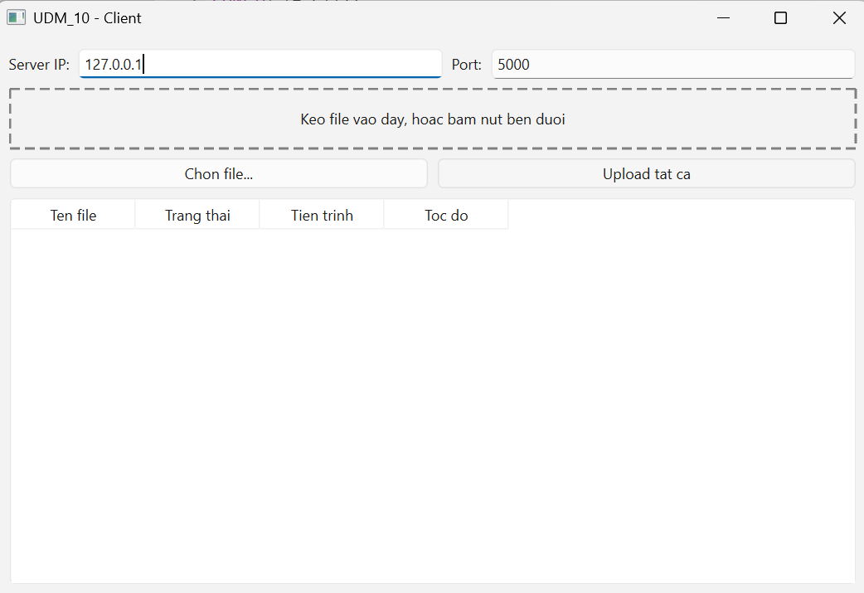
Hình 3.1. Giao diện ứng dụng Client

3.2. Giao diện Server
Giao diện Server gồm: ô nhập Port, ô chọn thư mục lưu file, nút Start Server, và một khung log hiển thị toàn bộ sự kiện quan trọng (kết nối, nhận file, hoàn tất, lỗi, timeout) kèm thời gian cụ thể.
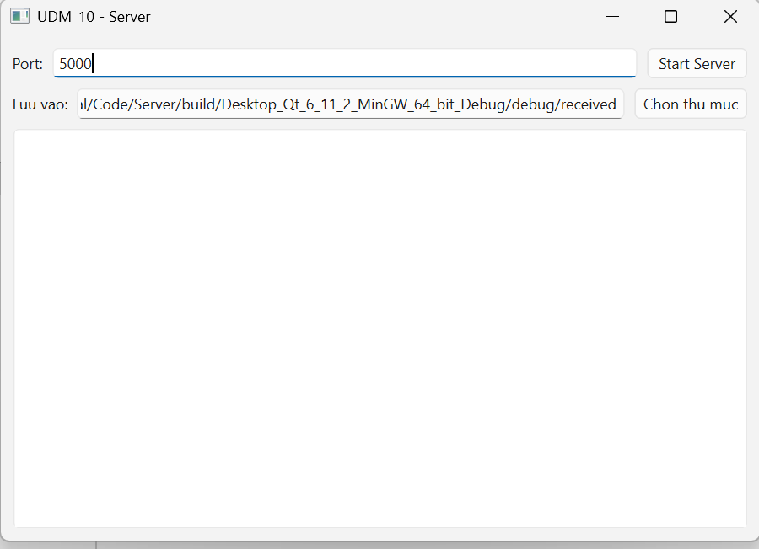
Hình 3.2. Giao diện ứng dụng Server

3.3. Nguyên tắc thiết kế
- Giao diện luôn hiển thị rõ trạng thái kết nối, đang xử lý, thành công hoặc thất bại.
- Toàn bộ thao tác mạng chạy bất đồng bộ (signal/slot), không làm treo giao diện dù đang truyền file dung lượng lớn.
- Lỗi của một file chỉ hiển thị trên đúng dòng của file đó, không ảnh hưởng các file khác.

CHƯƠNG 4: CÀI ĐẶT VÀ HƯỚNG DẪN CHẠY

4.1. Yêu cầu môi trường
- Hệ điều hành: Windows / Linux / macOS
- Ngôn ngữ: C++17
- Công cụ: Qt 6.x (module core, gui, widgets, network), Qt Creator

4.2. Các bước cài đặt
- Cài đặt Qt và Qt Creator từ trang chủ Qt (bản Open Source, miễn phí).
- Mở lần lượt Code/Server/Server.pro và Code/Client/Client.pro bằng Qt Creator.
- Chọn Kit mặc định được đề xuất, bấm Configure Project.
- Build từng project bằng tổ hợp phím Ctrl+B.

4.3. Hướng dẫn chạy

Chạy Server
- Chạy ứng dụng (Ctrl+R).
- Nhập Port (mặc định 5000), chọn thư mục lưu file.
- Bấm "Start Server".

Chạy Client
- Chạy ứng dụng (Ctrl+R) — có thể chạy trên máy khác trong cùng mạng LAN.
- Nhập đúng địa chỉ IP và Port của máy đang chạy Server.
- Kéo-thả file vào khung, hoặc bấm "Chọn file...".
- Bấm "Upload tất cả".

CHƯƠNG 5: KIỂM THỬ
Nhóm đã thực hiện đầy đủ các loại kiểm thử theo yêu cầu: functional test cho toàn bộ chức năng bắt buộc, test dữ liệu không hợp lệ, test mất kết nối, và stress/performance test với hai mức tải khác nhau. Bảng dưới đây tóm tắt kết quả; chi tiết đầy đủ (mô tả, kịch bản, ảnh/log minh chứng) được lưu trong file Extra/UDM10_TestCases_G14.xlsx.
Mã | Loại test | Mô tả ngắn gọn | Kết quả
TC_01 | Functional | Upload 1 file | PASSED
TC_02 | Functional | Upload nhiều file cùng lúc, giới hạn 2 file đồng thời | PASSED
TC_03 | Functional | Tiến trình/tốc độ độc lập từng file | PASSED
TC_04 | Functional | Xử lý file trùng tên trên Server | PASSED
TC_05 | Dữ liệu không hợp lệ | Header sai định dạng gửi qua telnet | PASSED
TC_06 | Dữ liệu không hợp lệ | Upload file rỗng (0 byte) | PASSED
TC_07 | Mất kết nối | Tắt Server đột ngột khi đang upload | PASSED
TC_08 | Mất kết nối | Client timeout khi Server không phản hồi | PASSED
TC_09 | Performance (tải thấp) | 1–5 file nhỏ, dưới 50MB, localhost | PASSED — 10.33 giây
TC_10 | Performance (tải cao) | 5 file qua mạng LAN thật giữa 2 máy khác nhau | PASSED
Ghi chú: trong quá trình kiểm thử TC_07, nhóm phát hiện một lỗi crash khi đóng ứng dụng Server đột ngột giữa lúc đang truyền dữ liệu (do một bộ đếm thời gian chờ header vẫn còn hoạt động khi đối tượng bắt đầu bị huỷ). Nhóm đã khắc phục bằng cách chủ động dọn dẹp toàn bộ kết nối trước khi cho phép đóng ứng dụng (hàm closeEvent), và đã kiểm thử lại để xác nhận lỗi đã được khắc phục hoàn toàn.

CHƯƠNG 6: PHÂN CÔNG CÔNG VIỆC
STT | Họ và tên | MSSV | Công việc phụ trách | Tỷ lệ đóng góp
1 | Nguyễn Dương Gia Khanh | 056307008420 | code MainWindow.cpp (Client), main (Client) + word + powerpoint + readme + testcase + excel | 100%
2 | Nguyễn Hữu Quốc Huy | 056207008300 | code MainWindow.h (Server), ProtocolCommon.h (Shared) | 100%
3 | Huỳnh Xuân Cảnh | 056206010544 | code MainWindow.cpp (Server), main (Server) | 100%
4 | Nguyễn Quốc Thành | 060207007400 | code MainWindow.h (Client), Client.pro, Server.pro | 100%
Lưu ý: bảng phân công cần khớp với lịch sử commit thực tế trên GitHub của từng thành viên.

KẾT LUẬN
Nhóm đã hoàn thành xây dựng ứng dụng UDM_10 — Upload nhiều file theo đúng mô hình Client – Server qua giao thức TCP, đáp ứng đầy đủ các chức năng bắt buộc của đề tài: kéo-thả và upload nhiều file đồng thời, hiển thị trạng thái/tiến trình/tốc độ độc lập cho từng file, xử lý file trùng tên, xử lý lỗi và mất kết nối mà không làm gián đoạn các file khác, cùng cơ chế timeout tránh treo vô hạn.
Qua quá trình thực hiện, nhóm đã củng cố kiến thức về lập trình socket TCP, thiết kế giao thức truyền dữ liệu, lập trình bất đồng bộ với Qt Framework, cũng như quy trình kiểm thử phần mềm một cách có hệ thống.

TÀI LIỆU THAM KHẢO
[1] Qt Project, "Qt Network Programming", Qt Documentation, https://doc.qt.io/qt-6/qtnetwork-index.html, truy cập tháng 9/2026.
[2] Qt Project, "QTcpSocket Class", Qt Documentation, https://doc.qt.io/qt-6/qtcpsocket.html, truy cập tháng 9/2026.
[3] Qt Project, "QTcpServer Class", Qt Documentation, https://doc.qt.io/qt-6/qtcpserver.html, truy cập tháng 9/2026.

PHỤ LỤC
Toàn bộ mã nguồn của dự án được lưu tại repository GitHub của nhóm: https://github.com/GKhanh557/UDM_10
Video demo: https://drive.google.com/file/d/1va7aHSqI6pGU8nyW0zd6XVDuqKB295e8/view?usp=sharing

